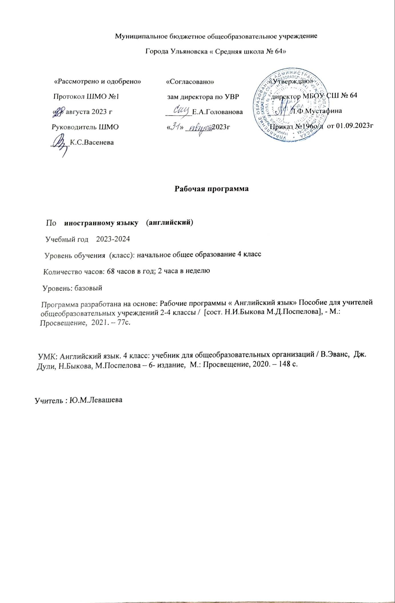

Планируемые результаты изучения курса английского языка в 4 классе
Предметными результатами изучения английского языка в 4 классе являются:
Личностные результаты:
- формирование общего представления о мире как о многоязычном и поликультурном сообществе;
- осознание языка, в том числе и английского, как основного средства общения между людьми;
- знакомство с миром зарубежных сверстников с использованием средств изучаемого языка (детский фольклор на английском языке, некоторые образцы детской художественной литературы, традиции).
Метапредметные результаты:
- развитие умения взаимодействовать с окружающими, выполняя разные роли в пределах речевых потребностей и возможностей младшего школьника;
- развитие коммуникативных способностей младшего школьника, умения выбирать адекватные языковые и речевые средства для успешного решения элементарной коммуникативной задачи;
- расширение общего лингвистического кругозора младшего школьника;
- развитие познавательной, эмоциональной и волевой сфер младшего школьника, формирование мотивации к изучению английского языка;
- овладение навыком координированной работы с разными компонентами УМК (учебник, рабочая тетрадь, аудиоприложение и т. д.).
Предметные результаты:
- формирование начальных представлений о нормах английского языка (фонетические, лексические, грамматические);
- умение (в объеме содержания курса) находить и сравнивать такие языковые единицы, как звук, буква, слово.
А. В коммуникативной сфере (владение английским языком как средством общения)
Речевая компетенция в следующих видах речевой деятельности:
- говорении:
- вести элементарный этикетный диалог в ограниченном круге типичных ситуаций общения, диалог-расспрос и диалог — побуждение к действию;
- уметь на элементарном уровне рассказывать о себе, семье, друге, описывать предмет, картинку, кратко охарактеризовать персонаж;
- аудировании:
- понимать на слух речь учителя и одноклассников, основное содержание небольших доступных текстов в аудиозаписи, построенных на изученном языковом материале;
- чтении:
- читать вслух небольшие тексты, построенные на изученном языковом материале, соблюдая правила чтения и нужную интонацию;
- читать про себя и понимать основное содержание текстов, включающих как изученный языковой материал, так и отдельные новые слова, находить в тексте нужную информацию;
- письменной речи:
- владеть техникой письма;
- писать с опорой на образец поздравление с праздником и короткое личное письмо.
Языковая компетенция (владение языковыми средствами):
- адекватно произносить и различать на слух все звуки английского языка, соблюдать правильное ударение в словах и фразах;
распознавать и употреблять в речи изученные в данном курсе лексические единицы (слова, словосочетания, оценочная лексика, речевые клише) и грамматические явления.
Социокультурная осведомленность:
- знать названия некоторых стран изучаемого языка, некоторых литературных персонажей известных детских произведений, сюжеты некоторых популярных сказок, написанных на английском языке, небольшие произведения детского фольклора (стихи, песни), элементарные нормы речевого и неречевого поведения, принятые в стране изучаемого языка.
Б. В познавательной сфере
- Уметь сравнивать языковые явления родного и английского языков на уровне отдельных звуков, букв, слов, словосочетаний, простых предложений;
- уметь действовать по образцу при выполнении упражнений и составлении собственных высказываний в пределах тематики данного курса;
- совершенствовать приемы работы с текстом с опорой на умения, приобретенные на уроках родного языка (списывать текст, выписывать отдельные слова и предложения из текста и т. д.);
- уметь пользоваться справочным материалом, представленным в доступном данному возрасту виде (правила, таблицы);
- уметь осуществлять самонаблюдение и самооценку в доступных младшему школьнику пределах.
В. В ценностно-ориентационной сфере
- Иметь представление об английском языке как о средстве выражения мыслей, чувств, эмоций;
- приобщиться к культурным ценностям другого народа с помощью произведений детского фольклора, путем непосредственного участия в туристических поездках.
Г. В эстетической сфере
- Владеть элементарными средствами выражения чувств и эмоций на английском языке;
- развивать чувство прекрасного в процессе знакомства с образцами доступной детской литературы.
Д. В трудовой сфере
- Уметь следовать намеченному плану в своем учебном труде.
Коммуникативные умения и навыки
по вилам речевой деятельности
В русле говорения
- Диалогическая форма
Вести этикетные диалоги в типичных ситуациях бытового, учебно-трудового и межкультурного общения; диалог-расспрос: диалог - побуждение к действию.
- Монологическая форма
Уметь пользоваться основными коммуникативными типами речи (описание, сообщение, рассказ, характеристика (персонажей)).
В русле аудирования
Воспринимать на слух и понимать речь учителя и одноклассников в процессе общения на уроке; небольшие доступные тексты в аудиозаписи, построенные на изученном языковом материале.
В русле чтения
Читать вслух небольшие тексты, построенные на изученном языковом материале; читать про себя и понимать тексты, содержащие как изученный языковой материал, так и отдельные новые слова, находить в тексте необходимую информацию (имена персонажей, место действия и т. д.).
В русле письма
Владеть техникой письма (графика, каллиграфия, орфография); основами письменной речи: писать с опорой на образец поздравление с праздником, короткое личное письмо.
Языковые средства и навыки пользования ими
Графика, каллиграфия, орфография. Все буквы английского алфавита. Основные буквосочетания. Звукобуквенные соответствия. Знаки транскрипции. Апостроф. Основные правила чтения и орфографии. Написание наиболее употребительных слов, вошедших в активный словарь.
Фонетическая сторона речи. Адекватное произношение и различение на слух всех звуков и звукосочетаний английского языка. Соблюдение норм произношения: долгота и краткость гласных, отсутствие оглушения звонких согласных в конце слога или слова, отсутствие смягчения согласных перед гласными. Дифтонги. Связующий [г] (thereis / thereare). Ударение в слове, фразе. Отсутствие ударения на служебных словах (артикли, союзы, предлоги). Членение предложений на смысловые группы. Ритмико-интонационные особенности повествовательного, побудительного и вопросительного (общий и специальный вопросы) предложений. Интонация перечисления.
Лексическая сторона речи. Лексические единицы, обслуживающие ситуации общения в пределах тематики данного курса для двустороннего (рецептивного и продуктивного) усвоения, простейшие устойчивые словосочетания, оценочная лексика и речевые клише как элементы речевого этикета, отражающие культуру англоговорящих стран. Интернациональные слова (например, music, computer). Начальное представление о способах словообразования.
Грамматическая сторона речи. Основные коммуникативные типы предложений (повествовательное, вопросительное, побудительное). Общий и специальный вопросы. Вопросительные слова: what, who, when, where, why, how. Порядок слов в предложении. Утвердительные и отрицательные предложения. Простое предложение с простым глагольным (Не watchesTV), составным именным (Муfamilyisbig) и составным глагольным (Shecanjump) сказуемыми. Побудительные предложения в утвердительной(Helpте. please) и отрицательной (Don’trun!) формах. Безличные предложения в настоящем времени (Itiscold). Предложения с оборотом thereis/ thereare. Простые распространенные предложения. Предложения с однородными членами. Сложносочиненные предложения с союзами and и but. Сложноподчиненныепредложенияссоюзомbecause.
ВидовременныеформыPresent Simple, Future Simple, Past Simple иPresent Continuous. Правильные и неправильные глаголы в PastSimple. Конструкция begoingtoдля выражения будущих действий. Неопределенная форма глагола. Глагол-связка tоbe. Вспомогательный глагол todo. СтруктурывPresent Continuous (I`m /he is/she is wearing...).Модальные глаголы can, may, must, haveto.
Существительные в единственном и во множественном числе (образованные по правилу и исключения) с неопределенным, определенным и нулевым артиклями. Притяжательный падеж существительных.
Прилагательные в положительной степени, сравнительной и превосходной степенях (образованные по правилу и исключения).
Местоимения личные (в именительном и объектном падежах), притяжательные, вопросительные, указательные (this / these, that / those), неопределенные (some, any - некоторые случаи употребления).
Количественные числительные до 100. Порядковые числительные до 30.
Наиболееупотребительныепредлоги(in, on, at, into, to, from, of, with).
Социокультурная осведомленность
В процессе обучения английскому языку в 4 классе учащиеся знакомятся с названиями некоторых стран изучаемого языка, некоторыми литературными персонажами популярных детских книг и мультфильмов, сюжетами некоторых популярных сказок, а также с небольшими произведениями детского фольклора (стихи, песни) на английском языке и элементарными нормами речевого и неречевого поведения, принятыми в англоязычных странах.
Специальные учебные умения
Младшие школьники овладевают специальными учебными умениями:
- пользоваться двуязычным словарем учебника (в том числе транскрипцией);
- пользоваться справочным материалом, представленным в виде таблиц, схем, правил;
- вести словарь (словарную тетрадь);
- систематизировать слова, например по тематическому принципу;
- пользоваться языковой догадкой, например при опознавании интернационализмов;
- делать обобщения на основе структурно-функциональных схем простого предложения;
- опознавать грамматические явления, отсутствующие в родном языке, например артикли.

Содержание учебного предмета
Предметное содержание устной и письменной речи соответствует образовательным и воспитательным целям, а также интересам и возрастным особенностям учащихся. В данной таблице приведено распределение учебных часов по темам с указанием модулей, в которых рассматриваются данные темы.
Содержание | Тема
Знакомство (с новыми друзьями: имя, фамилия, возраст, класс; персонажами детских произведений). Приветствие, прощание (с использованием типичных фраз английского речевого этикета) 1 ч | Снова вместе! (начальная часть) 1 ч
Я и моя семья (члены семьи, их имена, возраст, внешность, черты характера, профессии, увлечения / хобби) 9 ч | Одна большая счастливая семья!  (модуль 1) 4 ч  Кем русские дети хотят быть (Mодуль 2)  ветклиника (Moдуль 2) 2 ч  Работай и играй! (Moдуль2) 3 ч
Мой день (распорядок дня, домашние обязанности).  Покупки в магазине (одежда, обувь, основные продукты питания). Любимая еда 10 ч | День в моей жизни! (модуль 2)  Все наши вчерашние дни! (модуль 5) 4 ч  Hello, sunshine! (Moдуль 8) 1 ч  Приготовь из этого еду! (Mодуль 3) 4 ч  What’s for pudding? (Moдуль 3)  Чайнаявечеринка (Mодуль 5) 1 ч
Семейные праздники (день рождения, Новый год.Рождество). Подарки 1 ч | Пожелания на день рождения! (модуль 5)  С Новым Годом! (особые дни!)  День города (Mодуль 5) 1 ч
Мир моих увлечений. Мои любимые занятия. Виды спорта и спортивные игры. Мои любимые сказки, комиксы 5 ч | Работай и играй! (2модуль) 3 ч  Расскажи сказку! (модуль 6)  Артур и Раскаль (Mодули 1-8) 2 ч
Выходной день (в зоопарке, в парке аттракционов, в кинотеатре) 9ч | В зоопарке! (модуль 4) 4 ч  Все вчерашние дни! (модуль 5) 1 ч  Дни , которые запомнились! (Module 7)  Веселье во Флориде! (США)  Travelling is fun! (Module 8) 4 ч
Я и мои друзья (имя, возраст, внешность, характер, увлечения / хобби). Совместные занятия 4 ч | Mybestfriend! (модуль 1) 2 ч  Волшебные моменты! (Moдуль 7) 2 ч
Моя школа (учебные предметы, школьные принадлежности, школьные праздники) 4 ч | Снова вместе! (начальная часть) 1 ч  Дни, которые нам запомнились (Mодуль7) 3 ч
Мир вокруг меня (мой город / моя деревня / мой дом, предметы мебели и интерьера) 4 ч | Ветклиника(модуль 2) 2 ч  Семья и Друзья (Module 1) 2 ч
Природа. Любимое время года. Погода. Путешествия 4 ч | Места, в которые можно пойти! (Moдуль 8) 4 ч
Страна / страны изучаемого языка и родная страна (общие сведения: название, столица, животный мир, блюда национальной кухни, мир увлечений) 8 ч | Русские города-миллионеры (модуль 1) 1 ч  День в моей жизни! (США) (модуль 2) 1 ч  Что на пуддинг? (Великобритания)  Что бы вы хотели к чаю? (модуль 3) 1 ч  A walk in the wild! (Australia)  Animals need our help! (Module 4) 1 ч  Birthday wishes! (UK)  The Day of the City (Module 5) 1 ч  Alton Towers (USA)  The days we remember (Module 7) 1 ч  Florida fun! (USA)  Travelling is fun! (Module 8) 1 ч  April Fool’s Day (Special Days!) 1 ч
История вне ритма | Заяц и черепаха  История вне ритма! (Великобритания/США)(модуль 6) 1 ч  Златовласка и три медведя (модуль 1—8) 6 ч

Тематическое планирование

№ | Тема | Кол – во  часов
1 | «Вводный модуль» | 2
2 | «Семья и друзья» | 8
3 | «Рабочий день» | 8
4 | «Вкусные угощения» | 8
5 | «В зоопарке» | 9
6 | «Где вы были вчера» | 8
7 | «Расскажи сказку» | 8
8 | «Памятные дни» | 8
9 | «Путешествия» | 7
 | Итого | 68

Календарно-тематическое планирование

№  п/п | Тема урока | Кол-во часов | Дата  проведения  урока |  | Дата  проведения  урока
№  п/п | Тема урока |  | 4Б план | 4Б факт | 4В план | 4В факт
1 | Снова вместе! | 1
2 | Снова вместе!  Развитие навыков говорения, письма. | 1
3 | Семья и друзья. | 1
4 | Развитие навыков чтения, аудирования. | 1
5 | Мой лучший друг! Развитие навыков  говорения, чтения. | 1
6 | Артур и Раскал. Развитие навыков чтения, говорения. | 1
7 | Златовласка и три медведя. Развитие навыков аудирования, чтения. | 1
8 | Англоязычные страны мира. Развитие навыков чтения и говорения. | 1
9 | Закрепление языкового материала. | 1
10 | Контрольная работа № 1 по теме «Семья и друзья» . | 1
11 | «Рабочий день!» | 1
12 | Больница для животных. Развитие навыков говорения. | 1
13 | Работай и играй! Развитие навыков аудирования, чтения. | 1
14 | Развлечения в школе. Артур и Раскал. | 1
15 | Златовласка и три медведя. Развитие навыков аудирования, чтения. | 1
16 | Один день из моей жизни. Кем хотят стать русские дети. | 1
17 | Повторение пройденного материала. | 1
18 | Контрольная работа № 2 по теме «Рабочий день». | 1
19 | Работа над ошибками. Тема «Вкусные угощения». | 1
20 | Фруктовый салат пиратов. Развитие навыков аудирования. | 1
21 | Приготовьте еду!  Развитие навыков аудирования. | 1
22 | Златовласка и три медведя. Развитие навыков чтения. | 1
23 | Что сегодня на десерт? | 1
24 | Закрепление языкового материала. | 1
25 | Повторение пройденного материала. | 1
26 | Контрольная работа № 3 по теме «Еда». | 1
27 | «В зоопарке!» | 1
28 | Дикие животные! Развитие навыков говорения и письма. | 1
29 | Весельевшколе. | 1
30 | Златовласка и три медведя. | 1
31 | Животным нужна наша помощь! Развитие навыков чтения, говорения. | 1
32 | Развитие навыков письма. | 1
33 | Развитие навыков аудирования. | 1
34 | Контрольная работа № 4 работа по теме «В зоопарке!». | 1
35 | «Где вы были вчера?»  Работа над ошибками. | 1
36 | Чайная вечеринка!  Развитие навыков чтения. | 1
37 | Все наши вчерашние дни! Развитие навыков говорения. | 1
38 | Развлечения в школе. Артур и Раскал. | 1
39 | Златовласка и три медведя. Развитие навыков чтения. | 1
40 | День рождения! День города. Развитие навыков чтения, говорения. | 1
41 | Закрепление языкового материала. | 1
42 | Контрольная работа № 5 по теме «Где вы были вчера?». | 1
43 | Работа над ошибками. Тема «Расскажи историю!» | 1
44 | Заяц и черепаха.  Развитие навыков говорения. | 1
45 | Развитие навыков аудирования. | 1
46 | Развлечения в школе. Артур и Раскал. Развитие навыков чтения. | 1
47 | Златовласка и три медведя. Развитие навыков чтения, аудирования. | 1
48 | Мир сказок. Развитие навыков чтения, говорения. | 1
49 | Закрепление языкового материала. | 1
50 | Контрольная работа №6 по теме «Прошедшее время» | 1
51 | «Памятные дни!» -  Работа над ошибками. | 1
52 | Лучшее время!  Развитие навыков аудирования. | 1
53 | Волшебные моменты! Развитие навыков говорения. | 1
54 | Развлечения в школе. Артур и Раскал. Развитие навыков аудирования. | 1
55 | Златовласка и три медведя.  Развитие навыков чтения. | 1
56 | Памятные дни.  Развитие навыков чтения, говорения.Элтонские башни. День, который мы помним. | 1
57 | Закрепление языкового материала. | 1
58 | Контрольная работа № 7 по теме «Памятные дни!». | 1
59 | «Места, куда поехать» Путешествия  Работа над ошибками. | 1
60 | Впереди хорошие времена! Развитие навыков аудирования. | 1
61 | Привет, солнечный свет!  Развитие навыков говорения. | 1
62 | Развлечения в школе. Артур и Раскал. Развитие навыков аудирования. | 1
63 | Златовласка и три медведя. Развитие навыков аудирования и чтения. | 1
64 | Контрольная работа № 8 по теме «Настоящее и прошедшее время» | 1
65 | Повторение, обобщение и систематизация изученного в 4 классе лексико-грамматического материала | 1
66 | Повторение, обобщение и систематизация изученного в 4 классе лексико-грамматического материала | 1
67-68 | Повторение | 2

